辽科大教发〔2022〕11号附件

实验室信息化管理平台排课指导说明

新学期排课工作即将开始，为方便广大教职工顺利完成排课工作，下面介绍排课流程及注意事项。其中部分功能根据上年排课情况做了相应优化，排课过程中遇到任何问题请与供应商技术人员联系。
一、教学项目开设
功能入口：实验教学-教学安排-任务准备-教学项目开设
排课之前需要关联所排课程下设的实验项目（要求所排课程必须有项目信息）
在这里您可以输入“课程名称”或者“课程编号”点击搜索按钮进行课程的查找，如果课程信息的检索不满足您的查找需求，您可以点击“高级搜索”，这里有更多选项供您选择。
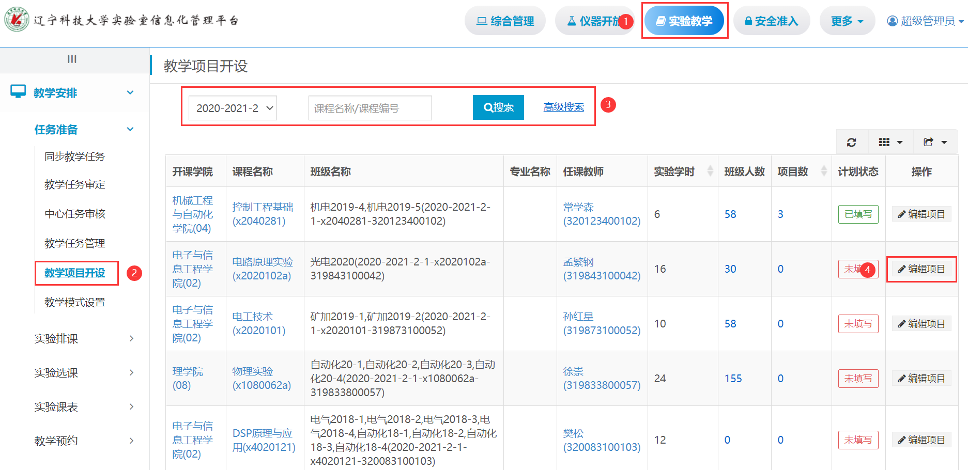
查找到您所需排课的课程之后点击后边的“编辑项目”进入教学项目列表页，点击“添加项目”按钮可以增加项目。
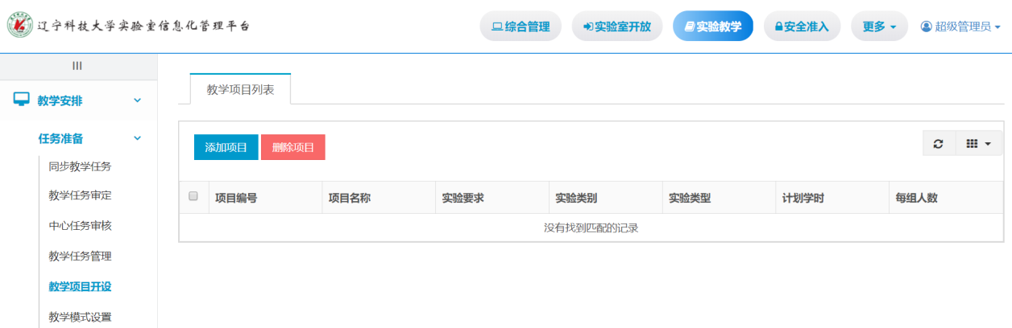
输入检索条件后“提交搜索”，这样就可以查询出您所需的项目信息，在下方项目列表中勾选该门课程所需的项目，点击“选择项目”就可以把该项目关联到相应课程中了。如果系统中没有您所需的项目，您可以点击“向项目库添加项目”，增加项目后选择他即可。
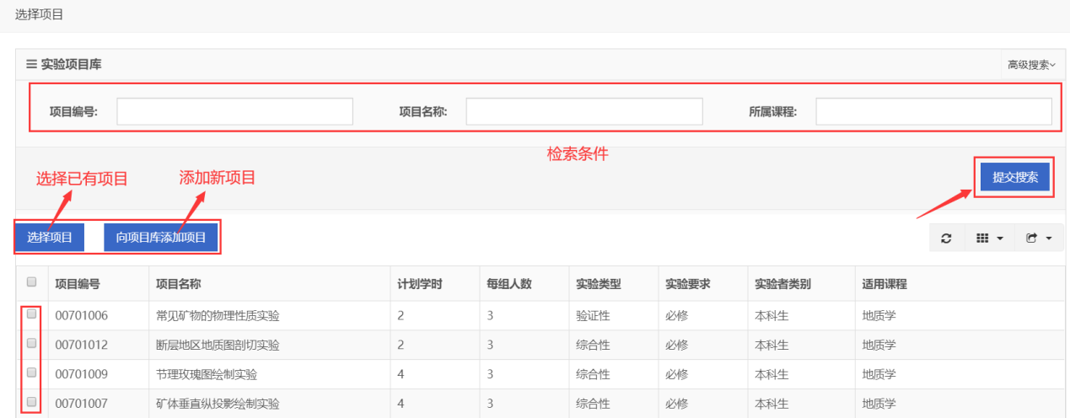
如果发现添加的项目不正确，您可以在“教学项目列表”中勾选错误的项目后点击“删除项目”按钮即可。
二、实验排课
功能入口：实验教学-教学安排-实验排课-实验排课
在此界面可以对实验任务进行排课，在上一步骤中已经做了项目关联的任务在项目数中会体现出来，有项目的任务可以进行排课操作，如果您还没有关联，请参照“教学项目开设”进行操作。
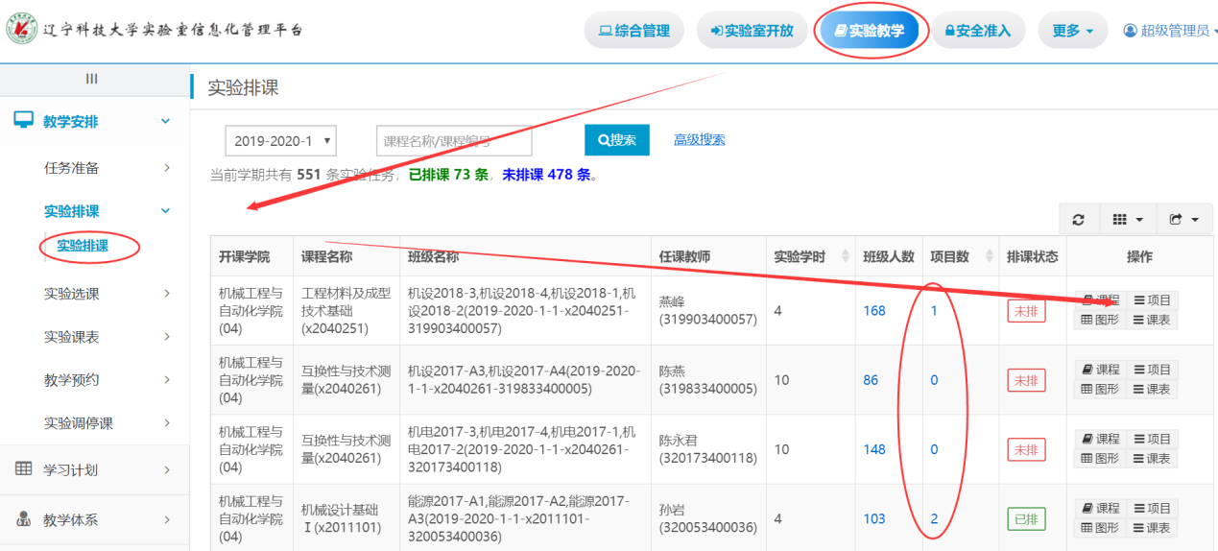
系统支持班级、项目、图形三种排课方式，根据最近老师的排课习惯和排课要求，这里推荐使用按“项目”排课，排完的课程可以在“课表”中显示出来。下面介绍按项目排课的具体操作。
准备好基础信息之后点击需要排课任务后边的“项目”按钮，弹出按项目排课的操作界面。
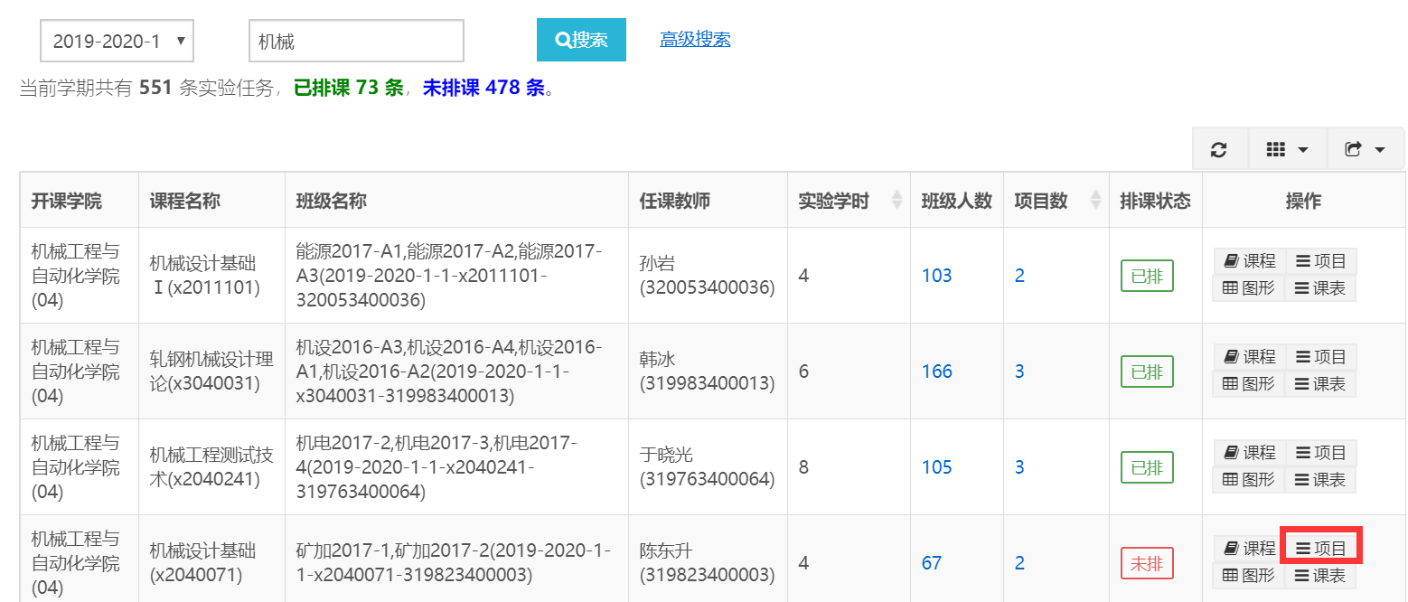
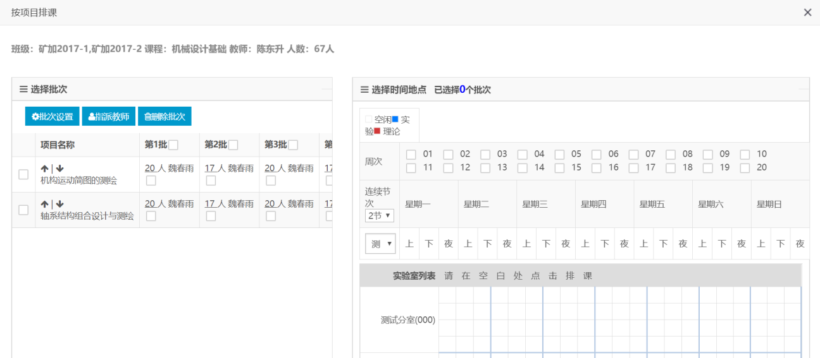
首先需要对项目分批，点击“批次设置”，这里提供了三种分批方式。
（1）按班级分：实验任务如果有多个班级，那么选择此项保存之后会根据班级数量自动分成几批。
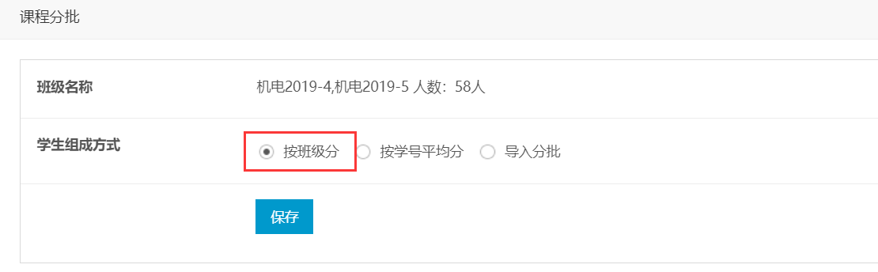
（2）按学号平均分：如果没有特殊要求只是单纯的把单个班级或者多个班级中的学生分成若干批，那么可以选择此项，在“需要分几批”后的文本框中输入需要分批的数量，系统会自动按照学号平均分批。
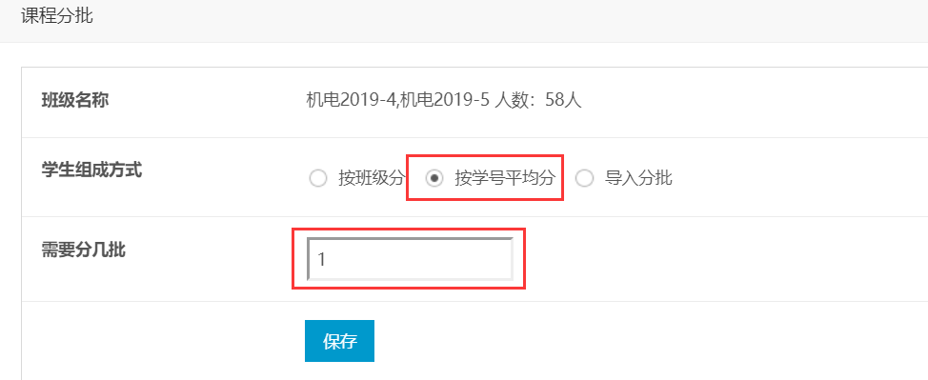
（3）导入分批：该项分批方式更为灵活，如果您需要详细分多批可以使用该项功能。
选中此项之后点击“上传文件”按钮，弹出模板选择界面。首先点击“下载模板”，把模板保存到您能找到的位置。打开下载之后的EXCEL模板，填写分批内容，保存EXCEL。之后点击“选择文件”，找到您整理好的EXCEL模板，最后点击“上传分批”按钮即可。
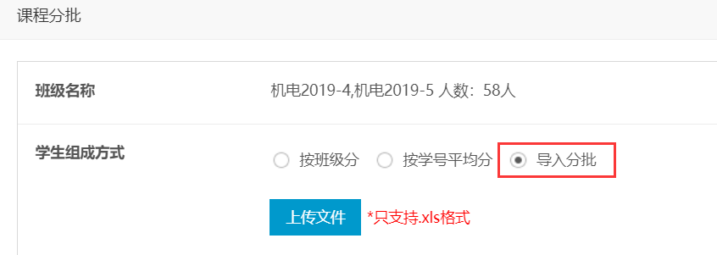
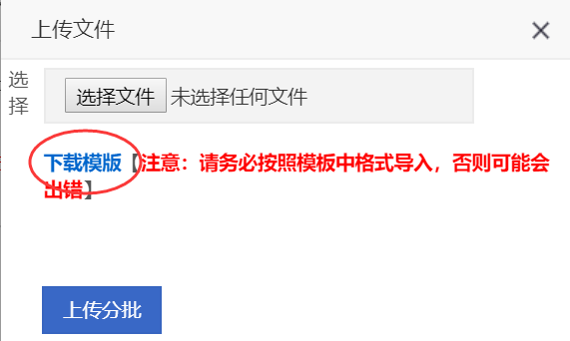
完成分批之后需要指派教师，首先勾选需要指派教师的批次，然后点击“指派教师”按钮。在弹出的界面查找到您需要指派的教师，勾选之后点击上方的“选择教师”按钮即可。
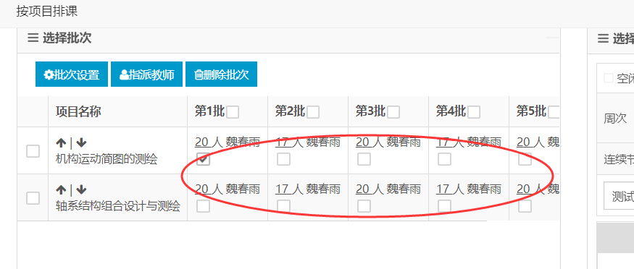
如果分批过程中发现错误，可以勾选相应批次点击“删除批次”进行删除，重新分批即可。
注：如果班级中有学生人数，这里分批和指派教师之后也应该显示出相应人数，如果显示为：0，请您检查下是不是哪里操作的有问题了。
批次和教师设置好之后可以在勾选排课的批次，然后在右侧界面中依次选择周次，连续节次，所属实验中心，在实验室的右侧点击需要排课的节次，系统会提示是否保存，点击保存按钮就完成了本批次的排课。参照上述的方法一次把剩余的批次排好即可。
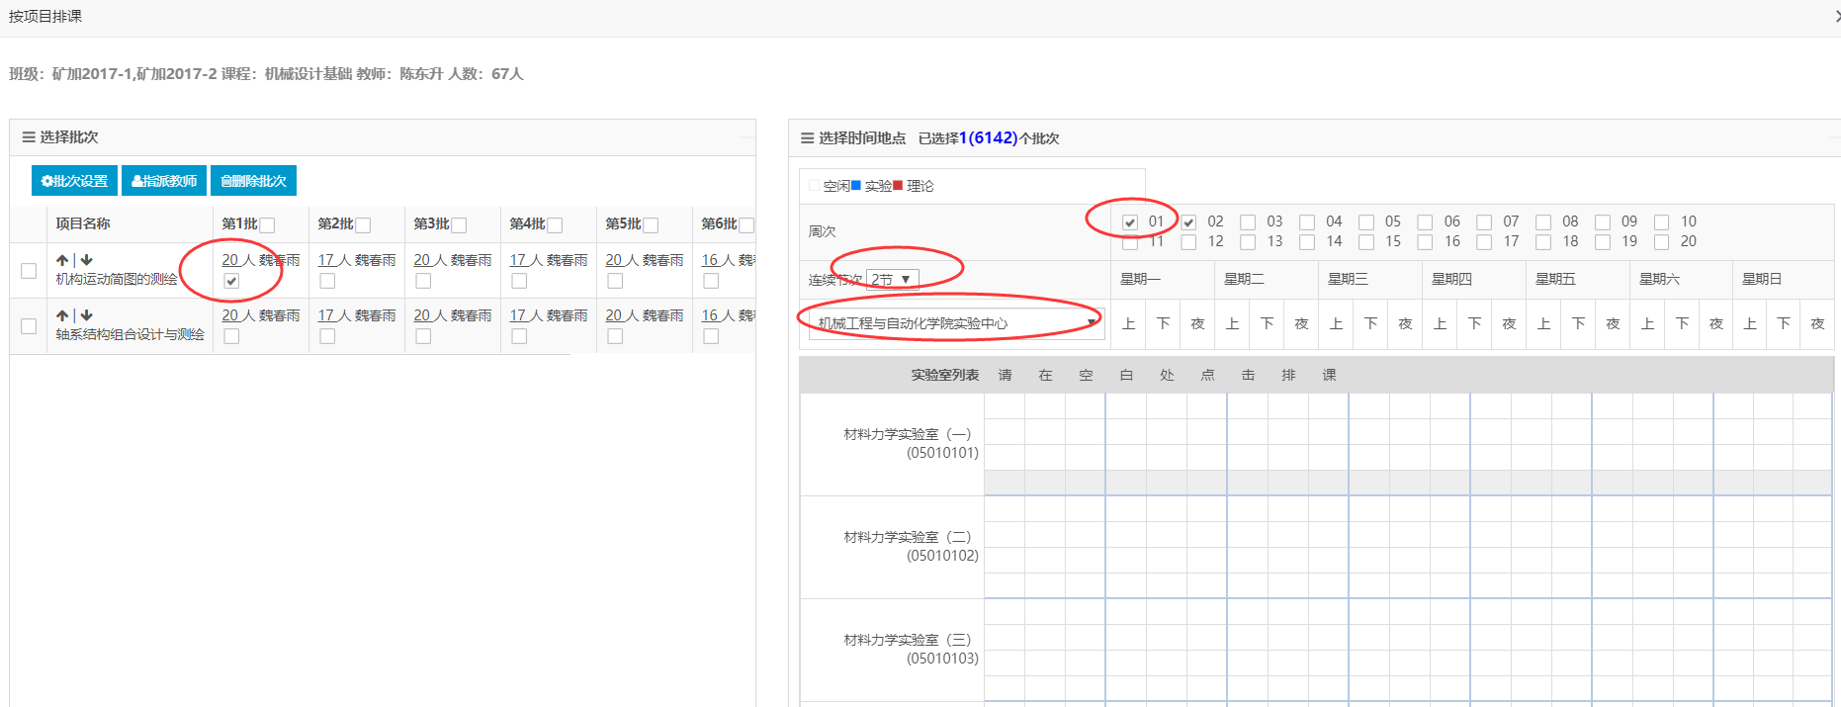
排完的课程可以在课表中进行查询并验证排课是否正确。
如果发现有错误，可以勾选相应课程之后点击“删除”按钮即可，然后回到排课界面重新对其进行排课。
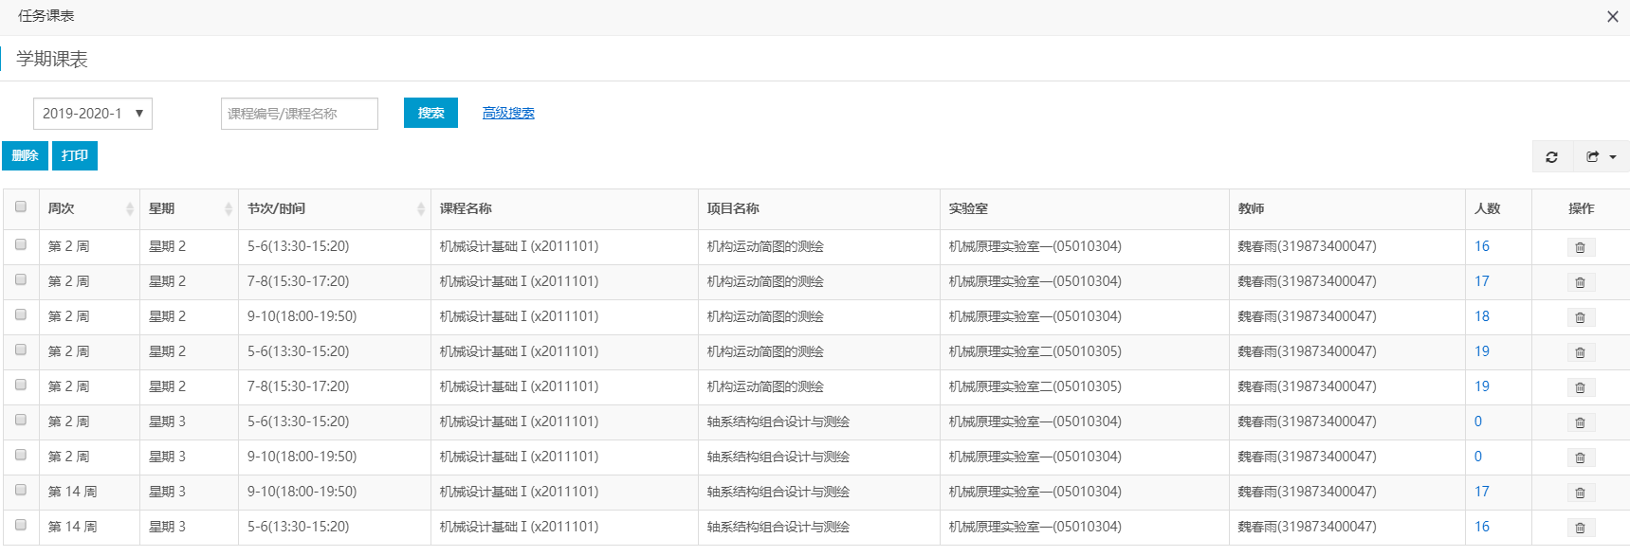
如果课程的人数不正确，可以点击人数列的数字进入学生列表界面。在此您可以手动对上该课程的学生进行添加或者删除。
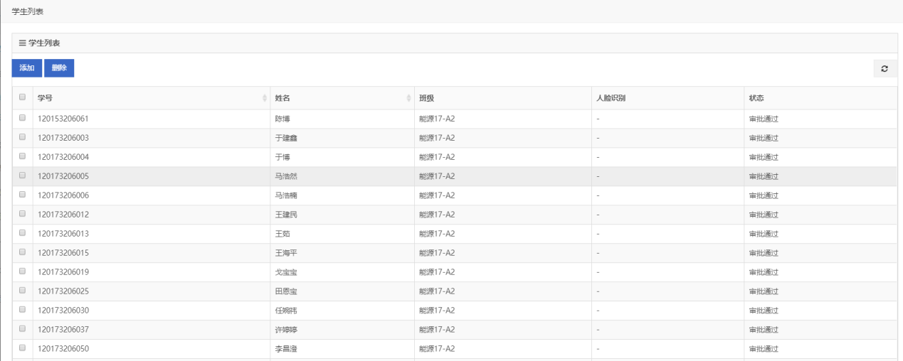
用以上方法即可对每个任务进行排课了，排课过程中一定要认真仔细，排课之后请在课表中检查下是否正确。

技术支持：崔子权
TEL:18698875030(微信同号)
QQ:313655447

